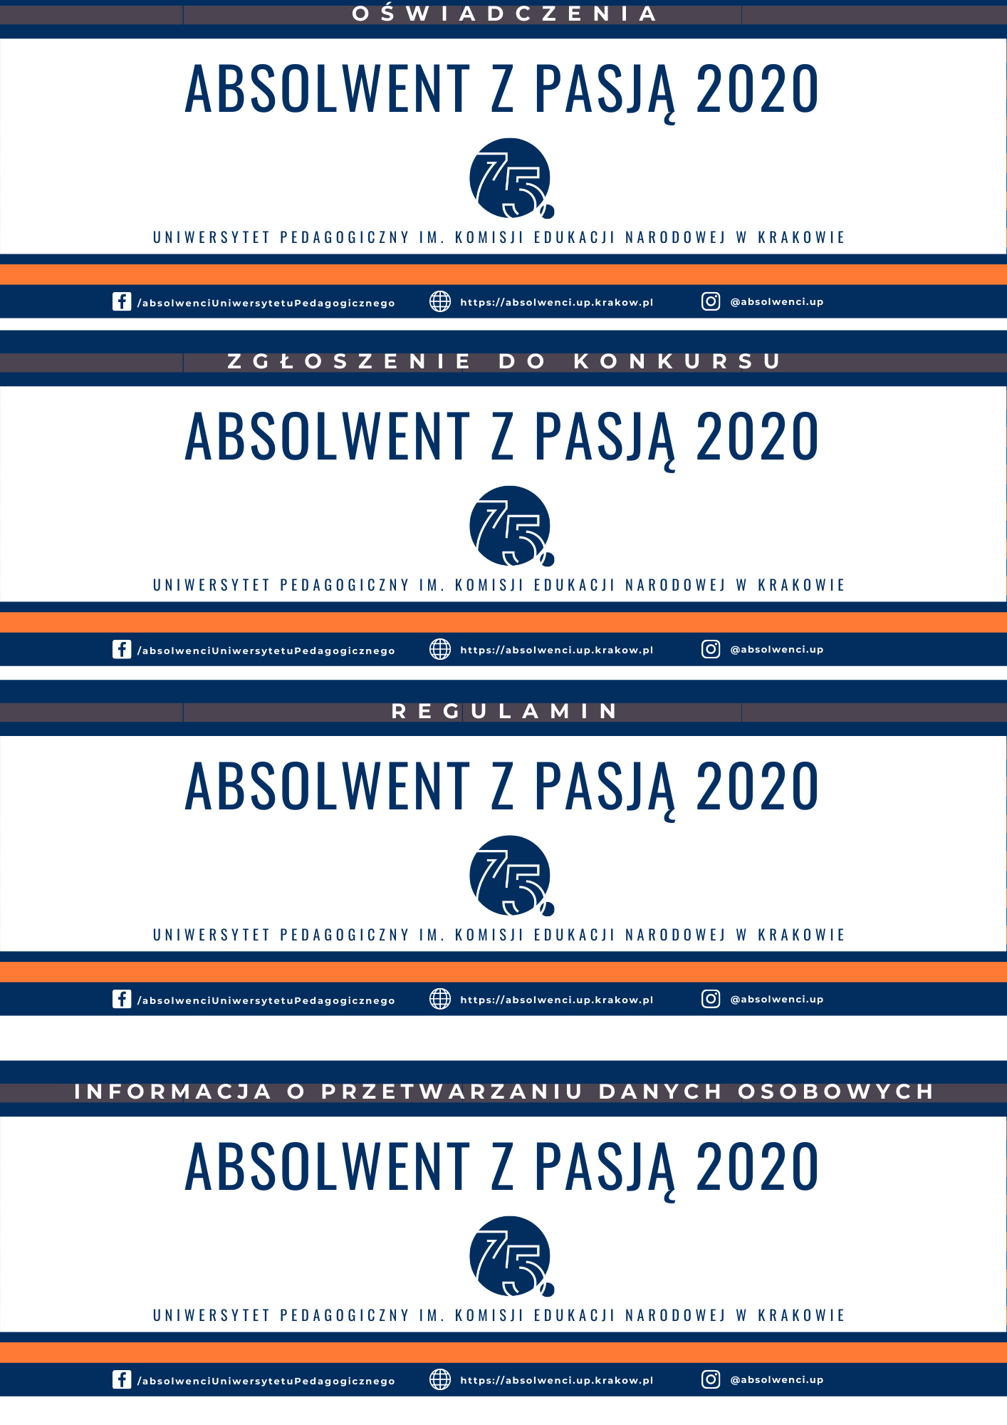

FORMULARZ ZGŁOSZENIOWY

Zgodnie z § 3 ust. 1 regulaminu konkursu „Absolwent z Pasją 2020” Uniwersytetu Pedagogicznego im. Komisji Edukacji Narodowej w Krakowie, ocenie merytorycznej w konkursie podlega wyłącznie właściwie wypełniony formularz zgłoszeniowy. Dla oceny formalnej kandydat musi załączyć do formularza zgłoszeniowego dokumentację potwierdzającą swoje pasje, zainteresowania i osiągnięcia.

Imię i nazwisko

Adres do korespondencji

Numer telefonu
E-mail
Instytut
Rok ukończenia studiów, kierunek studiów, specjalność
Stopień studiów | I stopnia,  II stopnia lub jednolite magisterskie,  studia doktoranckie
Forma studiów | stacjonarne,  niestacjonarne
Numer albumu

Twoje najważniejsze i najciekawsze dokonania naukowe, artystyczne, sportowe i społeczne
Co jest Twoją pasją?
Czy należysz do jakiejś organizacji / grupy / zespołu / stowarzyszenia?
Dlaczego zasługujesz na tytuł
„Absolwenta z Pasją 2020”? (max 2500 znaków)

ZAŁĄCZNIKI:
1. …...........................................................................................................................
2. …...........................................................................................................................
3. ...............................................................................................................................
4. …..........................................................................................................................
5. …..........................................................................................................................

Pozostaw właściwy stopień studiów
Pozostaw właściwą formę studiów

